#### Міністерство освіти і науки України

#### Івано-Франківський національний технічний університ нафти і газу

#### 

#### Кафедра:

#### Программного забезпечення

#### автоматизованих систем

#### 

**Лабораторна робота №2**

**Тестування текстового поля**

#### Виконав:

#### студент III курсу

#### групи ІП-16-1

#### Андрійович Олексій

#### 

м. Івано-Франківськ

2019 рік

**Мета роботи:** Тестування проводиться на веб-сайті http://testingchallenges.thetestingmap.org/index.php, а його метою перевірка навичок та здібностей майбутнього тестувальника.

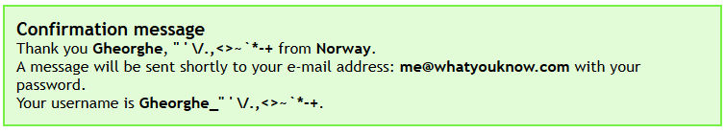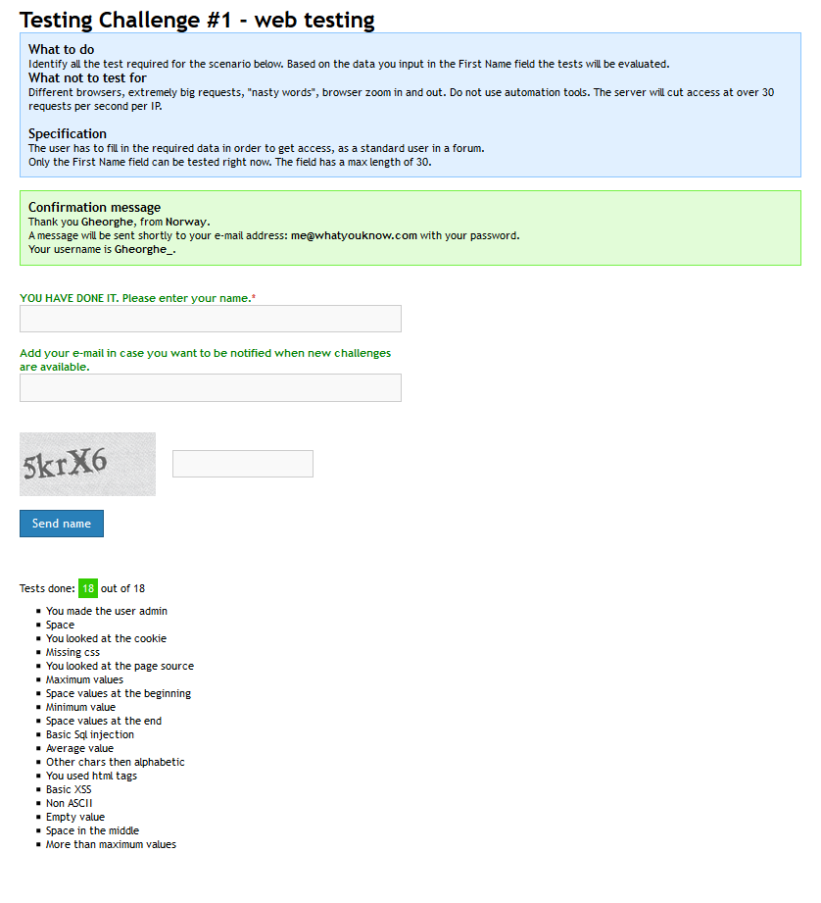

**Висновок**: на даній лабораторній роботі я навчився тестувати текстові поля.